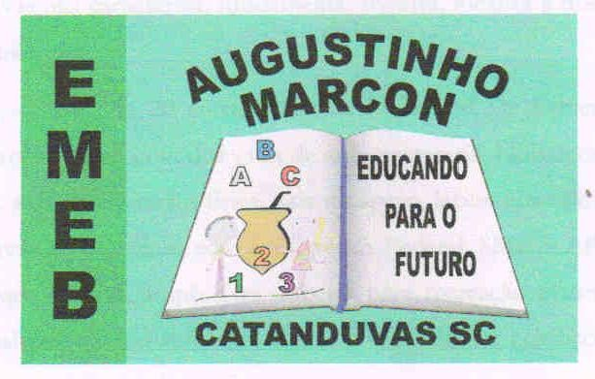 | Escola Municipal de Educação Básica Augustinho Marcon. Catanduvas, fevereiro de 2021.  Diretora: Tatiana Bittencourt Menegat.  Assessora Técnica Pedagógica: Maristela Apª. Borella Baraúna. Assessora Técnica Administrativa: Margarete Petter Dutra.  Professora: Jaqueline Demartini. Aluno:........................................................  Disciplina: Inglês
ATIVIDADE DE INGLÊS - 4º ANO

Catanduvas, March 01st 2021

Today is Monday
Greetings and commands – Cumprimentos e commandos

Responda as questões em Inglês. Para auxiliar a responder corretamente utilize os exemplos abaixo.
My name is ................. .
I am from ................. .
I am ................. years old.
I have ................. sisters/brothers.
I am ................. .
